A5
CONQUISTA
DE LA TIERRA PROMETIDA
“El Señor dijo a Josué:  Ponte en marcha y cruza el Jordán con todo este pueblo, hacia la tierra que yo doy a los israelitas. Os doy todos los lugares que pisen vuestros pies como yo mismo prometí a Moisés  Josue 1.1-4 | 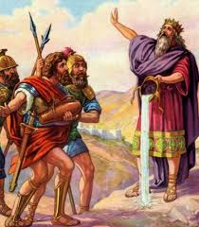

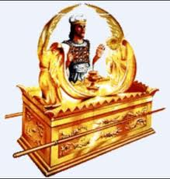  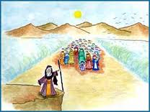  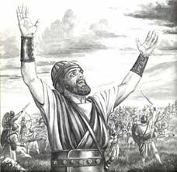 | Archivos  00 Introducción a Josue y Jueces  01 Origen de la tierra prometida  02 Conquista de la tierra de Canaán  03 Los Filisteos enemigos  04. Jericó como símbolo  05 Culto primitivo de Yaweh  06 Cinco ciudades cananeas  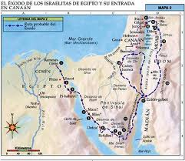

Plegaria

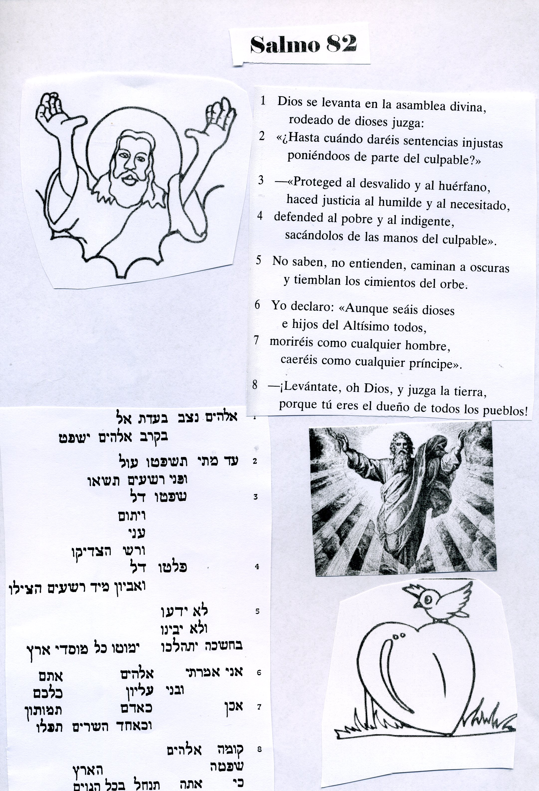

Cuestionario para la Reflexión y examen

1. ¿Qué recuerdas de Josué antes de la muerte de Moisés?

2. ¿Serías capaz de decir algo de cada una de las tribus de Israel?

3. ¿Qué sabes de la primera ciudad conquistada por Josué?

4. ¿Puedes citar algunas de las ciudades que fue conquistando?

5. ¿Puedes decir algo de alguna de ellas?

6. Aventura una explicación de los que suponía el anatema

7. Hubo un pueblo cananeo que engañó a los israelitas Cual fue

8. Nombra reyes vencidos que luego formaron leyenda.
Consulta el Salmo 136 (135) y aventura alguna hipótesis

9. Qué sabes de los cultos de los cananeos: dioses y prácticas

10. Indica qué era el Arca de la Alianza y por qué la llevan delante

11. Qué sabes de los Jueces. Cuántos puedes nombrar

12. Explica algo de Sansón, Débora y Jefté

13. Recuerda algo de quines eran los Filisteos

14. Habla de las cinco ciudades filisteas de la zona de Gaza

15. Habla del último de los Jueces. Samuel

16. Los santuarios de los tiempos de los jueces. Cultos

17. Explica lo que sabes de la tribú de Levi, que no tuvo territorio

18. ¿Quién era Heli y por qué fue castigado?

19. ¿Qué tiempo duró el período de los Jueces?. Explica

20. ¿Hay diferencia entre Cananeos y amorreos?

